PROGETTO ATTIVITA’ GIOVANILE | 2013

SOMMARIO

PROGETTO ATTIVITA’ GIOVANILE
Premessa
1 INTRODUZIONE: LO STATO DI PARTENZA
  - Numeri generali e del Settore Giovanile.
  - Formazione dei tecnici che operano con i giovani
  - Progetti e organizzazione per il Talento
  - Budget e risorse economiche disponibili nel 2012.
2 PIANIFICAZIONE STRATEGICA DEL PROGETTO
2.1 Punti di forza e debolezza interni
2.2 Opportunità e minacce
2.3 Obiettivi, strategie e azioni del progetto di sviluppo
3 PROGETTI PER IL TALENTO E PER LA FORMAZIONE DEI TECNICI GIOVANILI
3.1 Centri Tecnici di Triathlon CTT
    - Obiettivi
    - Criteri di indicativi di scelta
    - Supporto ai CTT
    - CT emergenti
    - CT e NT
3.2 Drop Out e attività reale
3.3 Diffusione linee metodologiche, comunicazione interna e esterna
4 SVILUPPO DELL’ ORGANIZZAZIONE DEL SETTORE GIOVANILE
5 BUDGET E RISORSE NECESSARIE

PROGETTO ATTIVITA’ GIOVANILE

Premessa
Nel contesto attuale l’impegno di una Federazione Sportiva nell’attività giovanile assume un’importante ragione sociale che va sostenuta anche con le poche risorse disponibili.
Inoltre l’affermazione agonistica a livello assoluto e nelle massime competizioni sportive trova le basi in un movimento giovanile che va diffuso, sostenuto e promosso su tutto il territorio nazionale. Dalla Attività Giovanile di base hanno modo di iniziare il percorso di sviluppo a lungo termine quegli atleti che competeranno nelle massime competizioni fino ai Giochi Olimpici e , come tappa formativa intermedia, nelle olimpiadi giovanili (YOG). Questi processi possono essere attuati con efficacia, nel miglior compromesso tra risorse disponibili e risultati, coordinando in modo opportuno diversi settori come quello delle Squadre Nazionali Giovanili, dei progetti sul Talento, dell’Attività Tecnica e Agonistica nazionale di base, dei progetti di crescita e sviluppo dell’Attività giovanile e dei progetti di formazione e crescita nel territorio dei Tecnici Giovanili. Allo scopo il Coni ha fortemente voluto e preparato la figura del Direttore Tecnico per l’Attività Giovanile che si troverà a coordinare un settore indubbiamente cresciuto in numeri negli ultimi due cicli olimpici ma che, oltre ad aver quasi saturato il nuovo numero di tesserati annuali, mostra ancora diversi punti critici irrisolti come il divario tra numero di tesserati e attività tecnica reale, il basso numero di giovani che hanno le capacità per continuare nel processo di sviluppo a lungo termine e, soprattutto, gli inadeguati processi formativi del tecnico che lavora con i giovani, che non ha attualmente un ruolo e una competenza all’altezza delle grandi responsabilità tecniche e sociali che gli sono affidate.
Il Progetto Attività Giovanile , espresso nelle seguenti pagine, rappresenta un primo passo sulla strada che porterà a competere ad armi pari con le nazioni leader, passando attraverso obiettivi intermedi e permettendo a un numero maggiore di giovani di fare un’attività reale e più qualificata nel triathlon, sotto il supporto e la guida di dirigenti di Società e Tecnici Giovanili più qualificati e riconosciuti.
.

Vorremmo che il Triathlon giovanile sia la base da cui nascono, crescono e maturano i futuri campioni, che venga diffuso, riconosciuto e rispettato nelle comunità, dalle organizzazioni sportive e dagli enti pubblici, nel ruolo di disciplina Sportiva Olimpica e nel ruolo sociale di promotore dell’attività fisica giovanile, dove tecnici, dirigenti, organizzatori e atleti siano orgogliosi del loro successo come movimento sportivo.

Nel Progetto Attività Giovanile descritto nelle pagine seguenti, dall’analisi dello stato attuale del Settore Giovanile si sono individuati una serie di obiettivi e conseguenti strategie di azione sostenibili, allo scopo di garantire al numero maggiore possibile di giovani, tecnici, organizzatori e dirigenti giovanili eguali e adeguate opportunità di esprimere il proprio potenziale nel triathlon, consentendo di individuare e poi supportare con maggiore efficacia il potenziale talento.

1 INTRODUZIONE: LO STATO DI PARTENZA

  - Numeri generali e del Settore Giovanile.
I numeri generali della Fitri, con particolare riferimento al Settore Giovanile (SCHEDA 1), mostrano un movimento al di sotto degli standard dei paesi europei più avanzati (Francia, Germania e Gran Bretagna). I dati sul tesseramento non sono però rappresentativi della attività reale (SCHEDA 2) notevolmente più ridotta e integrata in un sistema che pare abbia raggiunto la saturazione.
Prima di investire risorse in campagne di reclutamento di base sarà quindi opportuno operare affinché un maggior numero di giovani faccia attività reale e sarà necessario un maggiore o migliore supporto alle Società.

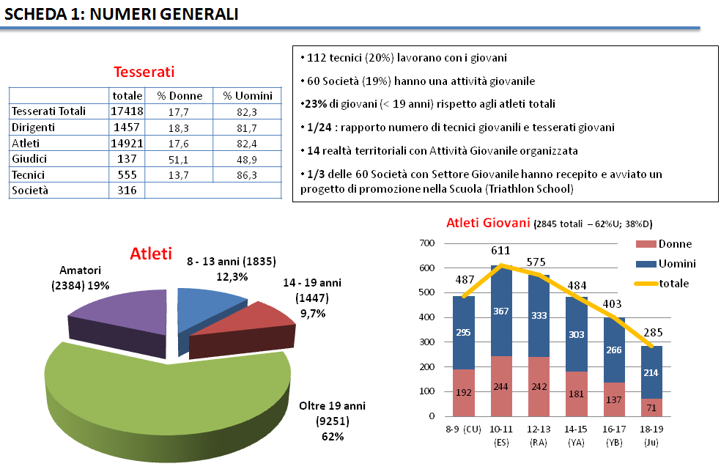
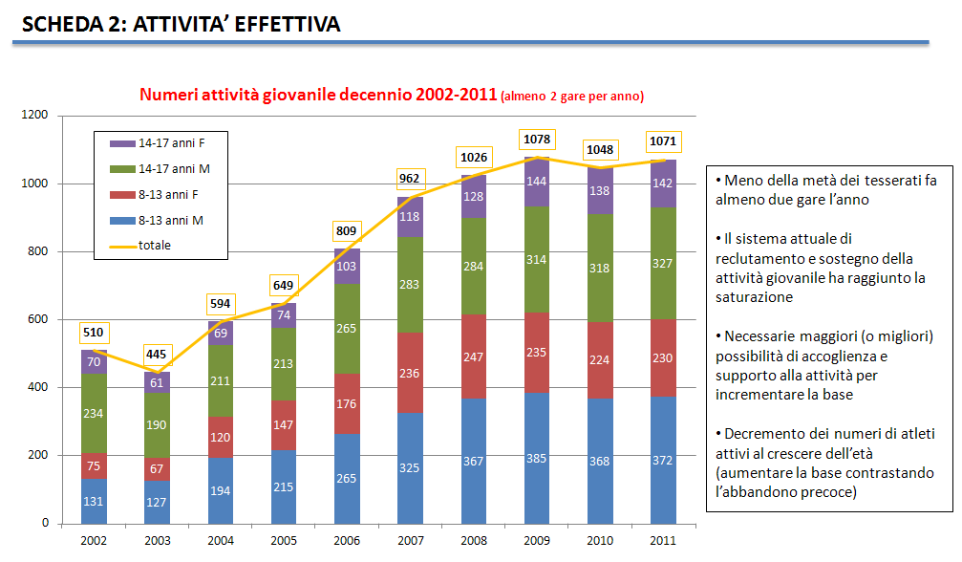

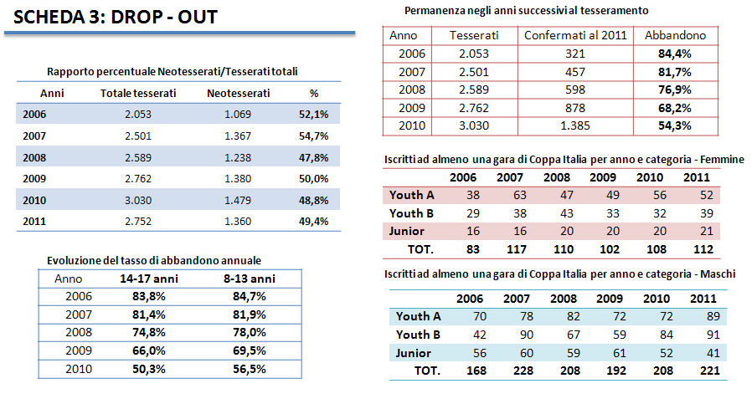
La non corrispondenza tra tesseramento e attività reale è dovuta al fatto che, se da una parte c’è un elevato numero di giovani neotesserati ogni anno (oltre il 50% dei tesserati
giovani), pochi di loro (27%) sono inseriti in attività strutturata (allenamento e gare giovanili) e di questi solo 1/3 sono donne. Inoltre il dato preoccupante è che oltre l’80% dei giovani abbandona il triathlon entro 5 anni dall’inizio della pratica mentre oltre il 50% (dei tesserati) abbandona entro l’anno successivo (SCHEDA 3). E’ necessaria un analisi accurata del fenomeno del Drop-Out con l’osservazione dell’attività reale.
La SCHEDA 4 mostra l’organizzazione precedente del settore giovanile. Il tipo di struttura che ancora non prevedeva la presenza del DTG e la distribuzione dei collaboratori (le celle dello stesso colore sono riferite alla stessa persona fisica) rendevano più complessi i processi decisionali e di comunicazione interna. Inoltre gli organi di supervisione e controllo (Commissione Giovani), di progetto e sviluppo (Tavolo di lavoro) e operativo (collaboratori del settore) sono costituite dalle stesse persone. La figura del DTG fortemente voluta dal Coni consente di un unire sotto un'unica gestione settori di intervento sui giovani, dalle Squadre Nazionali, all’attività promozionale, passando per il progetto talento, l’attività giovanile e i progetti di sviluppo.

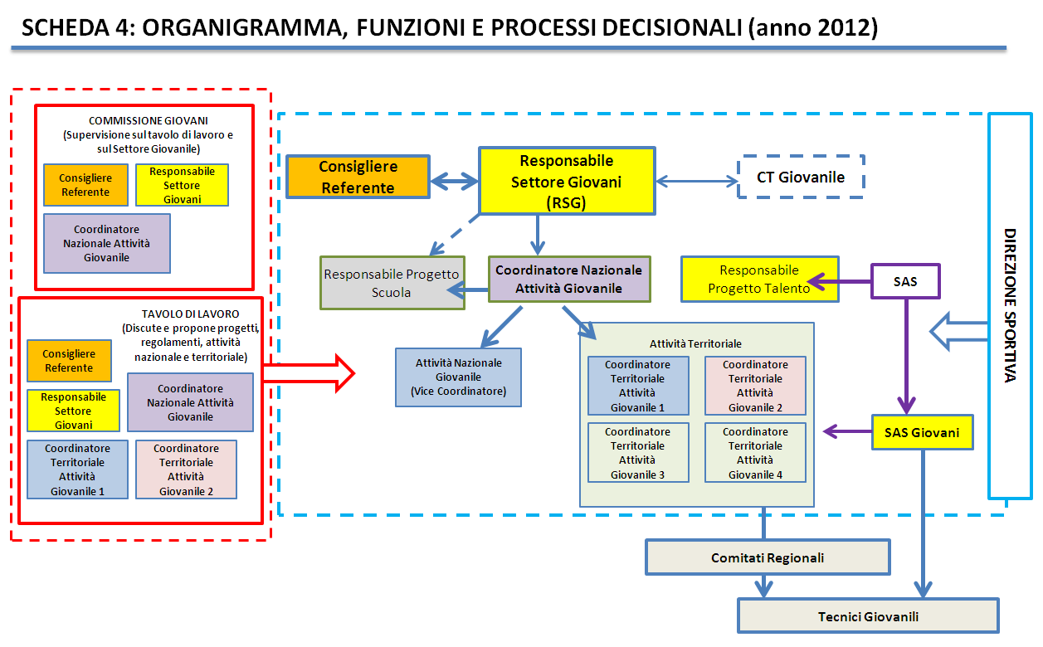

  - Formazione dei tecnici che operano con i giovani
La formazione del Tecnico che opera con i giovani non segue un percorso formativo proprio ma lo schema classico adottato in linea con il Sistema Nazionale delle Qualifiche dei Tecnici
sportivi (SNaQ). Il percorso è riportato nella SCHEDA 5. Il percorso formativo non permette l’acquisizione in modo completo e ottimale di tutte le competenze necessarie ad allenare i giovani.
Livello | Conoscenze/Competenze  attese per ottenere la qualifica | Ore | Valutazione | Contenuti rispetto all’allenamento giovanile
0  Aiuto Istruttore | Nessuno o elementi generici. Introduzione/avvicinamento alla carriera di istruttore/allenatore. Conoscenze generiche del Triathlon – può operare solo affiancando un allenatore | Nessuna | Esame Online
1  Istruttore | Conoscenze di base dell’allenamento, informazioni e cultura di carattere generale riguardante i  principi biologici, fisiologici, psicologici e pedagogici. | 36 ore | Test Scritto | Nozioni di base (fisiologia) per l’allenamento giovanile
2  Allenatore | Informazioni a carattere generale di biologia, fisiologia, di esercizio allenamento e psico-pedagogiche riguardanti lo sviluppo cognitivo e della personalità. Programmazione dell’allenamento e conoscenze di tecnica nelle tre discipline. Competenze e conoscenze approfondite dell’allenamento e capacità di gestione di altre professionalità.. Approfondimenti sugli adattamenti biologici e fisiologici, sui metodi di allenamento e sulla programmazione dell’allenamento. Alimentazione, aspetti medici e tutela sanitaria. | 48/50 ore  Raccomandato (non richiesto)  Tirocinio presso Società | Preparazione elaborato su esperienze di allenamento reali  Esame orale | Nozioni di base.  Lezioni pratiche per l’allenamento fino a 23 anni
3 Coordinatore | Competenze specifiche e avanzate nella gestione di atleti e squadre di alto livello agonistico.  Capacità di trasmettere le conoscenze acquisite nelle attività di formazione degli allenatori.  Responsabilità progettuali e didattiche.  Collaborazione in attività di ricerca. | 96 ore  Tirocinio presso Società | Preparazione progetto  Esame orale | Approfondimenti.  Programmazione e pianificazione a lungo termine.  Progetto talento  Progetti di sviluppo

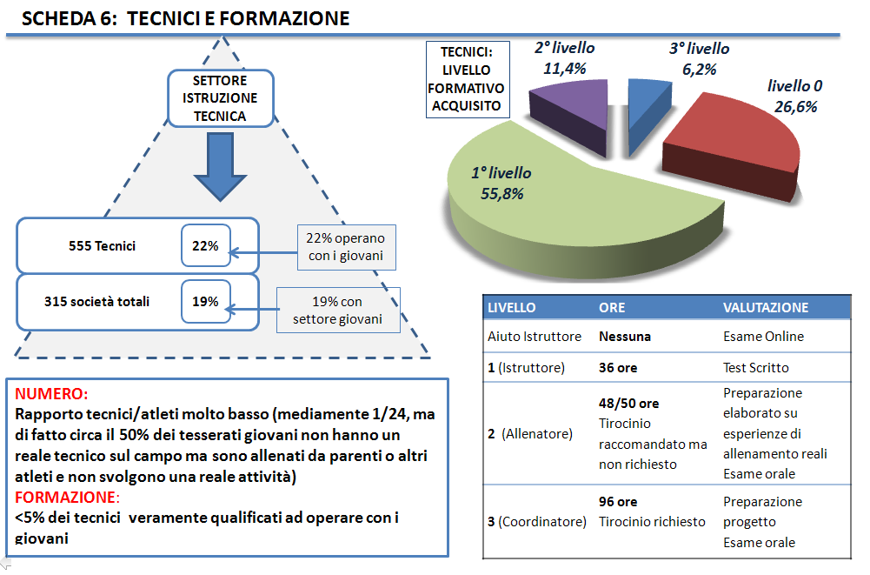

La maggior parte dei tecnici che operano con i giovani ha acquisito al massimo il primo livello (82,4%) e inoltre il numero di tecnici che opera con i giovani è estremamente basso, con rapporto tecnici/atleti pari a 1/24 (Scheda 6). Dalla osservazione pratica raramente si vede un tecnico giovanile operare con più di una decina di atleti, il che vuol dire che molti atleti si allenano con tecnici generici (o peggio con riferimenti non qualificati) oppure fanno attività saltuaria non strutturata.

Per cui è estremamente limitato il numero di tecnici veramente qualificato ad operare con i giovani e ancora più limitata la possibilità di incontro nel territorio tra tecnico qualificato e potenziale talento.

Questo ha obbligato in passato a sovrapporre o sostituire il ruolo del tecnico di base con quello centrale o territoriale della Fitri, rendendo sterile il ruolo centrale che dovrebbe invece avere il tecnico di base nel territorio sull’individuazione e lo sviluppo dei potenziali talenti.

  - Progetti e organizzazione per il Talento
I Progetti realizzati per il Talento erano volti soprattutto al supporto metodologico e economico degli atleti che in qualche modo si erano messi in evidenza nelle gare giovanili e attraverso l’organizzazione di prove cronometriche nel nuoto e nella corsa. Nella SCHEDA 7 si evidenziano i punti critici e le debolezze.

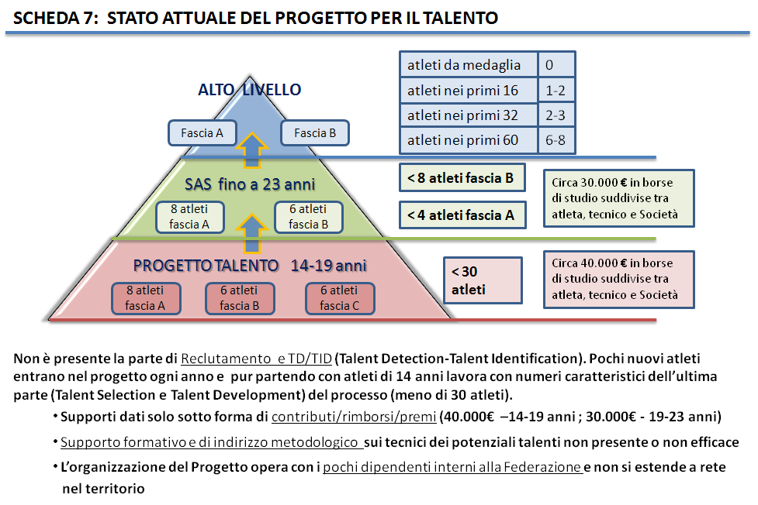

  - Budget e risorse economiche disponibili nel 2012.
Il Settore Giovanile ha potuto contare in passato su un Budget distribuito come mostrato nella SCHEDA 8. Si nota che una parte importante del contributo è dato alla base (società sportive che fanno attività giovanile) sotto forma di premi e rimborsi spese per l’attività e i risultati conseguiti. Un obiettivo a lungo termine per il futuro potrebbe essere quello di riuscire a direzionare le risorse per lo sviluppo autonomo dell’attività di base, per cercare di diminuire la dipendenza per la sopravvivenza dai contributi centrali. Inoltre non è presente una parte destinata ai processi formativi e di crescita dei tecnici giovanili.
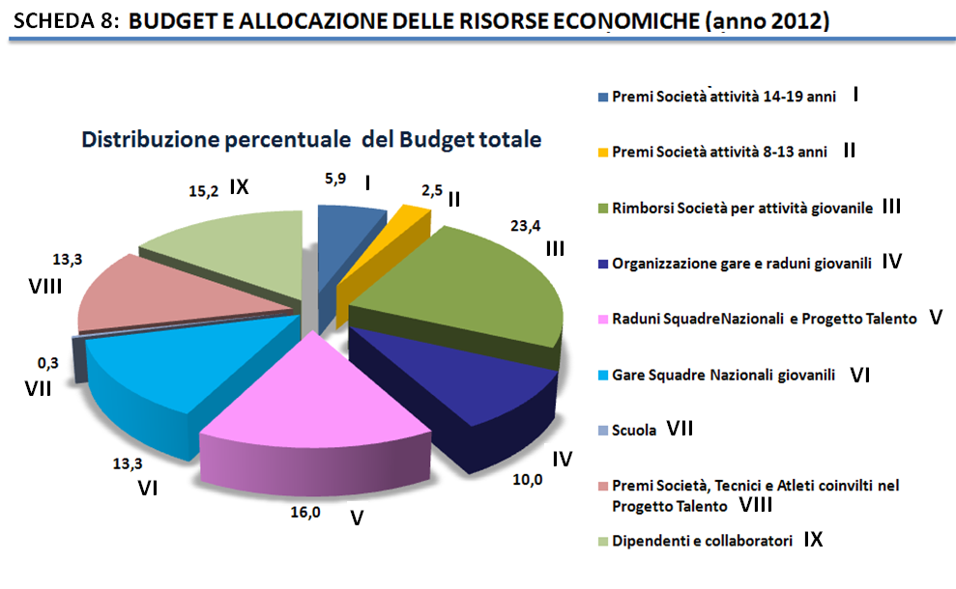
2 PIANIFICAZIONE STRATEGICA DEL PROGETTO

2.1 Punti di forza e debolezza interni
L’analisi dello stato attuale del settore giovanile ha evidenziato diversi punti di forza tra cui:
- numero di nuovi tesserati annuali giovani;
- percentuale dei giovani atleti (23%) sul totale tesserati;
- i numeri limitati di tecnici e atleti facilitano la finalizzazione delle risorse su pochi elementi ;
- le piccole dimensioni della Federazione dovrebbero favorire i processi decisionali, la
comunicazione interna e la efficace realizzazione dei progetti;
- la federazione si è mostrata sensibile alle problematiche della formazione, della ricerca e dello sviluppo, organizzando corsi di formazione anche per organizzatori e dirigenti di società.
Per contro si sono anche evidenziate diverse debolezze tra cui:
- basso livello qualitativo di formazione dei tecnici di base;
- carenza di attività reale rispetto al numero di tesserati giovanili;
- assenza di vere politiche e organizzazioni per il reclutamento di base e l’individuazione del talento;
- mancanza di attività giovanile strutturata nel sud e nelle isole;
- elevata percentuale di drop-out;
- i tecnici e i dirigenti sono in gran parte volontari che hanno una loro propria attività lavorativa e poco tempo disponibile;
- poche risorse disponibili per le società e date sotto forma di rimborso, causando elevata dipendenza dai contributi fitri;
- organizzare gare giovanili risulta non conveniente (la possibilità di organizzare dipende dai contributi federali), complessa (necessita la chiusura totale della zona al traffico e condizioni di sicurezza con standard elevati) e di maggiore responsabilità morale (nei confronti della società e delle famiglie per la sicurezza degli atleti);
- costo iniziale elevato per le società giovanili (parco biciclette, strutture e spazi acqua nelle piscine);
- comunicazione esterna (sito federale) poco accessibile e poco appetibile per i giovani;
- la comunicazione interna avviene prevalentemente a distanza (mail, telefono) e occasionalmente in riunioni dirette (in corrispondenza degli eventi giovanili);
- sinergie, condivisione di progetti e valori all’interno dello staff;
- processi decisionali del settore non chiari. in alcuni casi competenze non adeguate. organo di controllo (commissione) e di sviluppo (tavolo di lavoro) del settore formato in larga parte dalle stesse persone;
- basso livello formativo delle gare giovanili (facilità di ottenere successo);

2.2 Opportunità e minacce
Esternamente all’ambiente di riferimento ci sono diverse opportunità per lo sviluppo che possono essere utilizzate:
- il mondo esterno può percepire il Triathlon per i giovani come una disciplina poco monotona e con elementi di variabilità che la rendono interessante rispetto ad altre attività;
- la possibilità per i giovani di sperimentare ambienti diversi e contesti naturali diversi anche nell’ambito di una sola gara;
- altre discipline di Endurance possono vedere nel Triathlon la possibilità di allenare con volumi altrimenti difficili da proporre oggi ai ragazzi, con un basso rischio di infortunio e limitato lavoro unilaterale;
- Il triathlon può essere percepito come disciplina appassionante e coinvolgente per i giovani, associata a natura, turismo e spazi aperti (appetibile per sponsor legati a natura, benessere e attività giovanile, ecc). Come Sport facile da proporre ai giovani sotto l’aspetto ludico e con appetibilità del prodotti promozionali indoor per il fitness (ex. triathlon indoor);
- disponibilità di modelli avanzati e funzionanti in altri paesi europei;
- possibilità di collaborazione e interazione con organizzazioni che hanno reti più strutturate e diffuse nel territorio (nuoto, ciclismo e atletica);
- i Gruppi Sportivi Militari hanno anche un ruolo e una responsabilità sociale e possono essere interessati a collaborazioni permettendo l’utilizzo di strutture, tecnici e logistica;
- sono facilmente disponibili mezzi per una comunicazione in rete nel territorio (utilizzo di nuova piattaforma di comunicazione) per la condivisione di esperienze.

Infine sono presenti diverse minacce che possono avere influenza negativa sui programmi di sviluppo come:
- difficoltà a stimolare interesse e motivazione dei giovani per una disciplina che richiede molte ore di allenamento e fatica quotidiana;
- orario scolastico e attività extrascolastiche che non lasciano tempo per attività di allenamento completa;
- tendenze e abitudini di vita dei giovani (inattività motoria abituale, sovrappeso, ecc..);
- disponibilità economica e di tempo delle famiglie.
- genitori e coetanei che condizionano il clima motivazionale orientandolo al successo, a causa della facilità con cui si ottengono i successi in gara con i giovani (poca competizione a livello giovanile).
2.3 Obiettivi, strategie e azioni del progetto di sviluppo
Gli obiettivi, che possono essere aggiornati in funzione di eventuali cambiamenti delle condizioni interne ed esterne, saranno definiti formalmente e condivisi con lo Staff e tradotti in strategie e piani di azione che complessivamente mirano a:
- sviluppare metodi in grado di sfruttare i punti di forza
- eliminare o attenuare le debolezze per attivare nuove opportunità esterne
- sfruttare o potenziare i punti di forza per difendersi dalle minacce esterne
- attuare piani per evitare che le minacce esterne accentuino i punti di debolezza.
Dalla analisi precedente derivano i possibili obiettivi che sono:

- Attuare un sistema efficace per reclutare e individuare talenti
- Aumentare la competenza dei tecnici che lavorano con i giovani, attraverso la formazione del Tecnico Giovanile.
- Creare dei Centri Tecnici di eccellenza sul territorio per l’allenamento giovanile, l’individuazione e lo sviluppo dei talenti
- Diminuire il tasso di abbandono giovanile
- Aumentare la percentuale di giovani che svolgono attività reale, organizzata e strutturata rispetto al numero di tesserati giovanili
- Aumentare il livello qualitativo medio dei giovani che svolgono attività continuativa strutturata.
- Realizzare una Comunicazione interna e esterna più efficace

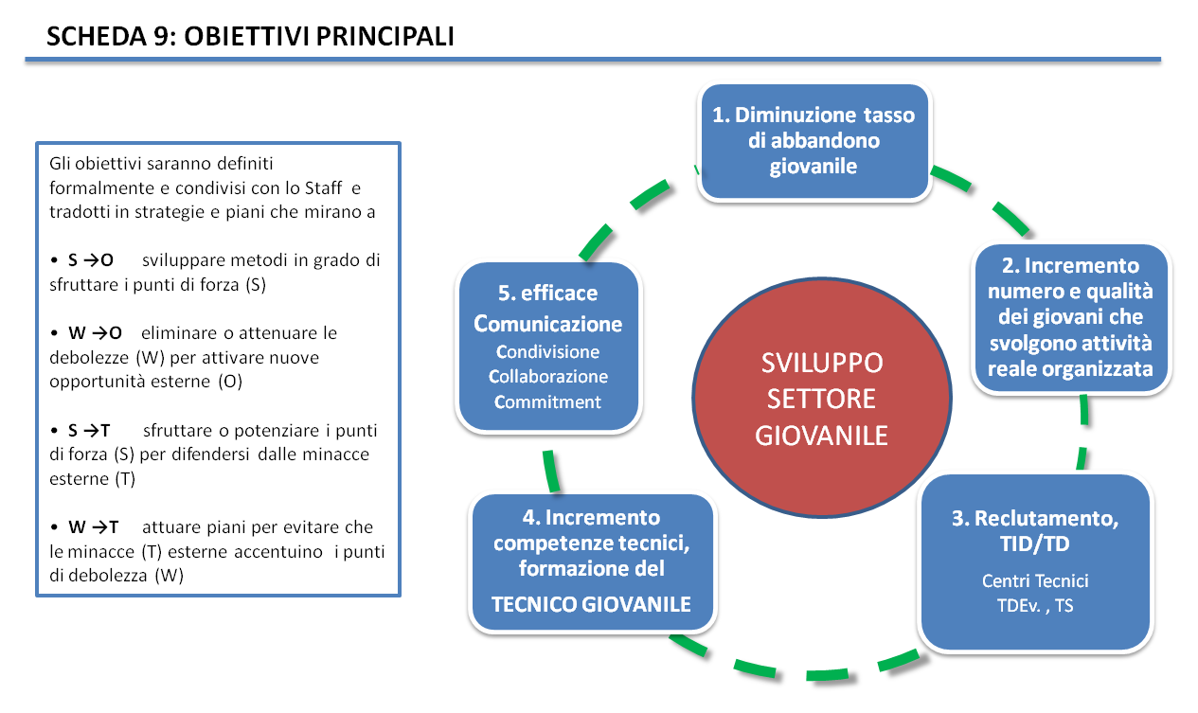

3 PROGETTI PER IL TALENTO E PER LA FORMAZIONE DEI TECNICI GIOVANILI

Attraverso quanto descritto in questa sezione si vogliono raggiungere i primi 3 punti (A,B e C) dell’elenco degli obiettivi prefissati esposto nella sezione precedente.
A B C
I progetti per il Talento partono da quelli per il reclutamento, non considerati in passato. Si conta di agire su una base di circa 250 atleti su cui operare i processi di individuazione e, parallelamente alle fasi di crescita LTAD (Long Term Athlete Development), quelle di sviluppo e selezione del Talento, come mostrato nella SCHEDE 10a e 10b, pensando ad un processo che, partendo dai circa 250 atleti iniziali, porti ad avere in otto- dieci anni alcuni atleti competitivi per le medaglie internazionali in un modello modificato (tipo flagpole) della piramide che invece richiederebbe enormi risorse.

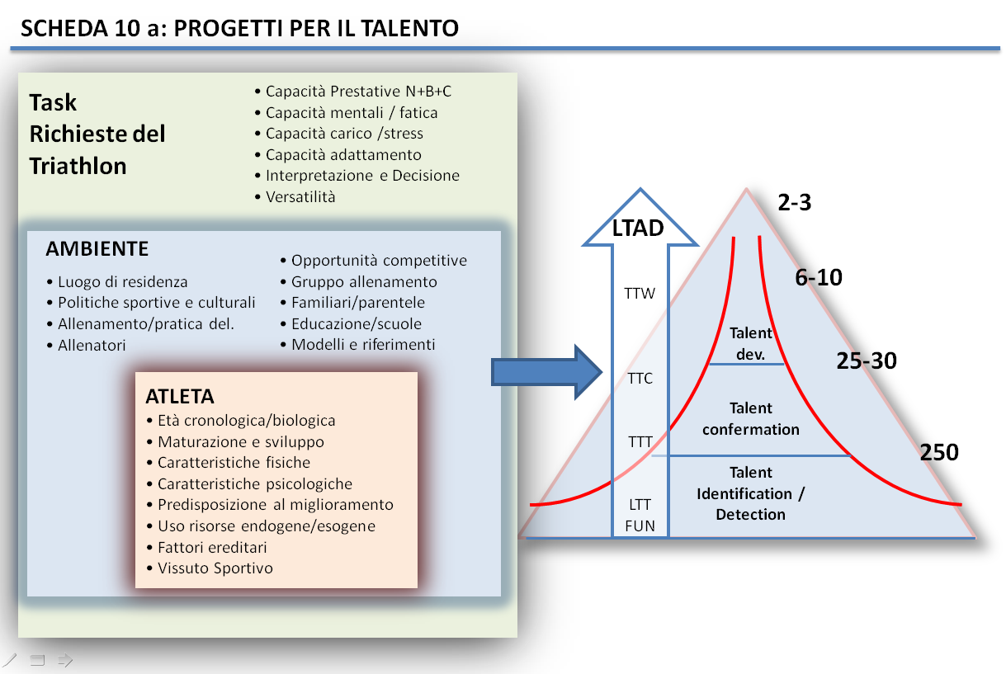
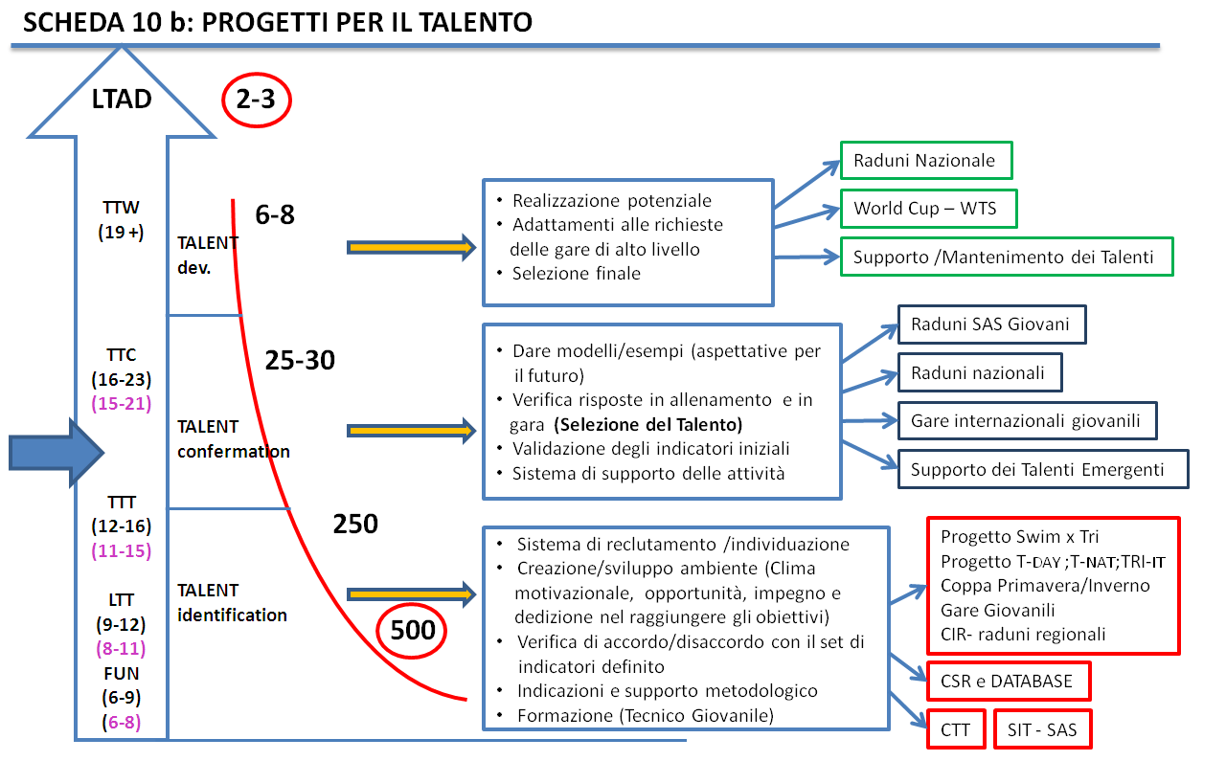
La parte del reclutamento e individuazione è collegata ad una serie di progetti volti sia al reclutamento che alla identificazione di quell’insieme di parametri da validare nelle fasi successive. Il percorso di ricerca dei parametri di interesse per il Talento nel Triathlon è molto articolato e complesso ed è passato in precedenza attraverso studi retrospettivi sui campioni già affermati.
Nella fase di reclutamento sono presenti dei progetti volti ad aumentare le possibilità di reclutare nuovi atleti (coppa Primavera e Inverno, T-Day, T-Nat, TRI-IT) anche in collaborazione con realtà locali dell’atletica e del nuoto (Swim x Tri). Le fasi successive, strutturate sui potenziali talenti identificati, sono strutturate in stretta connessione con il ruolo della SAS (Scuola di Alta Specializzazione) e l’attività di sviluppo già messa in opera in parte nei progetti precedenti. Il punto fondamentale delle prime fasi dei progetti sul talento (individuazione e reclutamento) è cercare di arrivare nella realtà locale, spesso lontana dalle strutture e dai grandi centri abitati. E’ necessaria una organizzazione a rete (SCHEDA 11) che si muove parallelamente (o anche esternamente) al Settore Giovanile. Il ruolo fondamentale è rivestito dal Tecnico dell’atleta e dall’ambiente in cui si è sviluppato e nel quale continua a crescere (elementi della SCHEDA 10). Per questo attraverso la struttura a rete si vuole arrivare fino al tecnico che lavora con i giovani che deve diventare protagonista di un processo di formazione e crescita che lo portano ad essere l’elemento più importante degli eventuali progetti di reclutamento e individuazione del talento (SCHEDA 12).
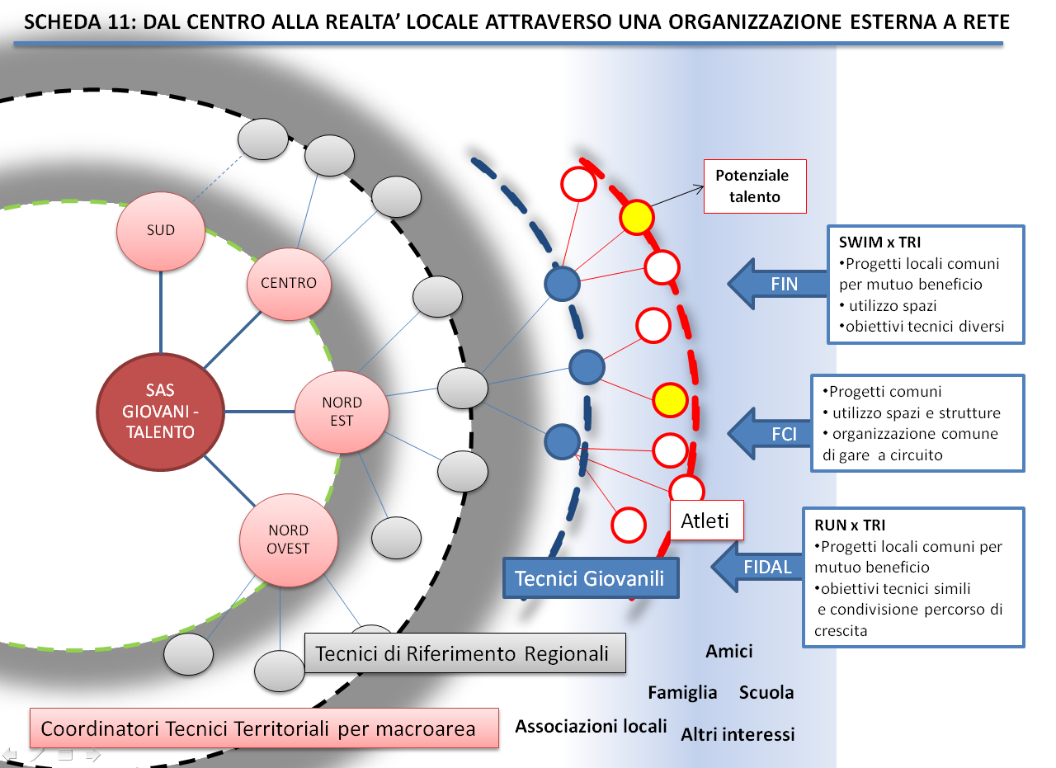

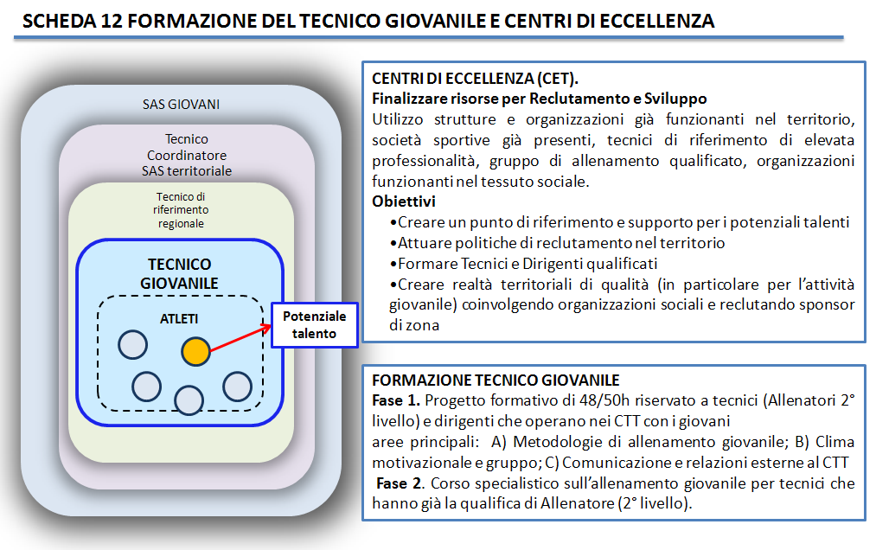

Questo elemento, abbinato alla esigenza di finalizzare le risorse per le fasi di reclutamento e individuazione (non è sostenibile un progetto che coinvolge tutto il territorio), ha spinto verso la strategia di istituire dei Centri Tecnici di Triahlon per l’eccellenza CTT, individuandoli tra le strutture (impianti, organizzazioni, tecnici giovanili) già presenti nel territorio e attuare in quelle zone sia i primi progetti di reclutamento e individuazione, sia quelli di formazione del tecnico altamente qualificato a lavorare con i giovani (SCHEDA 12).
Il progetto proseguirà poi in una seconda fase caratterizzata dalla creazione di una figura di riferimento (il Tecnico Giovanile) attraverso i percorsi canonici di formazione rivolti a tutto il territorio nazionale.
Oltre agli elementi caratteristici evidenziati, i progetti sul talento passano (per le fasi successive di sviluppo e selezione del Talento) attraverso:
- il supporto diretto delle società, dei tecnici e degli atleti stessi già riconosciuti come potenziali talenti.
- la formazione dei tecnici dei talenti emergenti
- il supporto metodologico
- raduni annuali
- monitoraggio e condivisione continua del lavoro fatto
- verifiche mensili del lavoro svolto nelle sedi di allenamento
- attività agonistica, con programmazione condivisa dell’attività agonistica e partecipazione ad eventi agonistici di qualità per la formazione a lungo termine.

In particolare sarà previsto un supporto economico per i Talenti Emergenti. Da distribuire tra Società, Tecnico e Atleta fino a 5000 euro e per un budget complessivo non superiore a 35000 euro/anno accessibile tramite domanda da presentare nei tempi e modalità definite. La domanda sarà valutata da una commissione presieduta dal DTG che valuterà:
  - l ’organizzazione a supporto dell’attività dell’atleta (se è opportuno investire in strutture e organizzazione, se è presente nel territorio un centro tecnico di eccellenza a cui riferirsi, ecc..)
  - l’opportunità di dare un supporto economico
  - come distribuire il supporto economico (Tecnico, Società, Atleta).

  - Centri Tecnici di Triathlon CTT
    - Obiettivi
Gli obiettivi della formazione dei Centri Tecnici di Triathlon (CTT) sono:
  - creare un punto di riferimento e supporto per i potenziali talenti (organizzazione, tecnici altamente qualificati, strutture, gruppo di lavoro qualificato);

  - attuare politiche di reclutamento nel territorio;
  - formare tecnici e dirigenti qualificati;
  - creare realtà territoriali di qualità (in particolare per l’attività giovanile) coinvolgendo organizzazioni sociali e reclutando sponsor di zona;
  - svolgere attività di allenamento qualificata sia per il settore giovanile che assoluto.
L’obiettivo per il 2013 è quello di individuare i CTT che possono essere immediatamente operativi e quelli che possono diventarlo nel 2014.
    - Criteri di indicativi di scelta del CTT
I criteri di scelta si basano sulla valutazione del merito e delle potenzialità del Centro nella considerazione che per non disperdere le poche risorse disponibili è necessario limitare l’investimento su strutture e organizzazioni potenzialmente in grado di essere funzionanti.
  - Presenza di una società che opera da almeno 2 anni con un settore giovanile strutturato e organizzato
  - Presenza di un Tecnico Coordinatore di riferimento qualificato ad operare con i giovani e con l’alto livello e operante a tempo pieno.
  - Rapporto tecnici /atleti superiore a 1/6 con tecnici operanti nella struttura almeno 12 ore settimanali.
  - Presenza di un Dirigente qualificato
  - Presenza di un gruppo minimo di 2 giovani inseriti nelle Squadre Nazionali giovanili o nel Progetto Talento
  - Realizzazione di progetti di reclutamento, crescita e sviluppo nel territorio
  - Organizzazione di almeno due gare giovanili in un anno
  - Possibilità di interazione e convenzioni utili (utilizzo strutture/orari scolastici favorevoli/tutoraggio, ecc..) con gli istituti scolastici di zona
  - Eventuale possibilità di inserimento di atleti potenziali talenti trasferiti da altra zona non supportata
    - Supporto ai CTT
Il supporto ai CTT viene fornita mediante supporto di tipo metodologico e progetti formativi per i tecnici. In futuro sarà previsto anche un contributo economico. In dettaglio sono previsti dal progetto gli interventi seguenti.
  - Formazione completa e gratuita per i tecnici del CTT rivolta all’allenamento giovanile per l’alto livello e erogata da Docenti qualificati
  - Supporto economico. E’ allo studio la possibilità di un supporto economico per un massimo di 15000 euro/anno da distribuire nei vari CTT (massimo 4000 euro per ogni CTT).
  - Supporto logistico e progettuale per l’organizzazione della attività.
  - Supporto sui processi comunicativi e di marketing per la realizzazione di campagne promozionali e di reclutamento sul territorio.
  - Supporti per i Talenti Emergenti. Il supporto previsto per le attività di allenamento terrà conto di quanto reso già disponibile dal CTT.
    - CT emergenti
Nel territorio nazionale ed in particolare nel Sud e Isole possono essere individuate situazioni di particolare potenzialità che necessitano di un supporto per l’avvio di un CTT. In questo caso alcuni dei criteri di scelta del CTT non sono verificati e si concede un tempo massimo di un anno (due per il punto relativo al numero minimo di atleti) per portare a soddisfazione tutti i criteri del CTT. I supporti ai CTT emergenti per l’avvio della attività verranno stabiliti in base alla situazione specifica e a seconda delle reali potenzialità del CTT emergente.
    - CT e NT
Ci sono nel territorio realtà che non hanno le potenzialità per soddisfare in futuro tutti i criteri richiesti per la denominazione di CTT ma possono essere comunque utilizzate come riferimento (soprattutto tecnico e metodologico). In tal caso vengono definiti Nuclei Tecnici NT per i quali può essere preventivata una fascia intermedia di supporto.

3.2 Drop Out e attività reale
Per diminuire il tasso di abbandono giovanile e aumentare la percentuale di giovani che svolgono attività reale, organizzata e strutturata rispetto al numero di tesserati giovanili (obiettivi D e E dell’elenco ) si pensa di agire attraverso i seguenti punti:
DE
- Riduzione dei costi. I costi di inizio attività per le società che vogliono operare con i giovani sono legate essenzialmente al parco bici, alla disponibilità di strutture e al costo di utilizzo impianti (piscine). Le risorse disponibili (finora dipendenti pesantemente dai contributi federali) possono essere aumentate attraverso:
  - Campagne di comunicazione locali e nazionali (obiettivo G sulla comunicazione esterna)
G
  - Possibilità di condividere strutture, risorse con società di altre discipline sportive già presenti nel territorio
  - Costi organizzazione gare. Gli organizzatori sono scoraggiati dall’organizzare gare giovanili perché si hanno difficoltà oggettive maggiori rispetto ad una gara elite o amatoriale a fronte di un vantaggio economico minore dipendendo pesantemente dai contributi federali. Per motivare e aiutare gli
organizzatori si pensa di abbinare alcuni eventi giovanili più importanti al
circuito elite nazionale e nel contempo aumentare la quota di iscrizione per i giovani alle gare (che le società possono assorbire mediante un maggiore contributo federale)
  - Maggiorazione del contributo alle Società rispetto al 2012 attraverso un aumento dei contributi alle società per l’attività di gara
- Tecnici giovanili più competenti nel creare un clima motivazionale migliore (orientato sul saper fare e non sul risultato, esaltando l’influenza positiva del gruppo) e nel motivare e tenere vivo l’interesse degli atleti. Questi sono obiettivi formativi e la formazione dei tecnici di base sul territorio sarà uno dei compiti chiesti ai tecnici di riferimento dei Centri Tecnici di Triathlon, che agirà parallelamente ai canali tradizionali del SIT e di aggiornamento continuo (quaderno tecnico interno e seminari di aggiornamento rivolti all’allenamento giovanile), insieme alla formazione della figura di Tecnico Giovanile.
- Incremento del coinvolgimento degli atleti giovani in gare, eventi e raduni. Oltre il 50% dei nuovi tesserati abbandona senza aver fatto neanche due gare entro l’anno successivo. Quindi è necessario introdurre eventi per il coinvolgimento degli atleti ad ogni livello secondo lo schema per le attività descritto di seguito. Ad esempio anche a livello locale bisogna prevedere dei format di incontro tra atleti giovani di società diverse nello stesso territorio, evitando le spese di trasferta, proponendo anche protocolli e format standardizzati:
  - con una spiccata componente ludica per i giovanissimi, da proporre il sabato o la domenica (T-DAY)
  - incontri volti alla riappropriazione del territorio e del contesto naturale per le famiglie (T-NAT)
  - incontri a carattere puramente promozionale (TRI-IT) per avvicinare i giovani alla multi disciplina facendo provare elementi tecnici come le transizioni in un contesto ludico
- Organizzazione di Training Camp sul territorio anche con format a carattere nazionale, con spiccata componente ludica, nei periodi di vacanza scolastici (ad esempio Agosto e Dicembre) per i giovanissimi, assolvendo per le famiglie la stessa funzione dei Centri Estivi che di fatto si sostituiscono alla Scuola, permettendo ai genitori di affidare i figli ad una struttura organizzata e nel contempo fare attività formativa a livello motorio. Di seguito è mostrato un esempio attuato in Canada, anche se tale modello è presente in tutti i paesi.

Il sistema Gare infine deve essere inoltre monitorato ed eventualmente vanno considerate proposte di modifica nelle distanze per favorire la crescita a lungo termine, rispettando il valore formativo della gara e permettendo agli atleti di poter esprimere le proprie competenze e i propri punti di forza quando si approcciano al triathlon. Bisogna inoltre valutare l’inserimento di nuovi format di gara da utilizzare anche come strumento di verifica delle competenze tecniche raggiunte dai giovani con l’allenamento.

3.3 Diffusione linee metodologiche, comunicazione interna e esterna
Per aumentare il livello qualitativo medio dei giovani che svolgono attività continuativa strutturata (obiettivo F) sarà fondamentale il ruolo della SAS Giovani con la diffusione delle linee metodologiche di lavoro e la proposta di protocolli e modelli di lavoro sperimentati. Allo scopo è importante anche l’esperienza fatta nei CTT e la possibilità di condividere modelli organizzativi e metodologie di lavoro con il territorio e un migliore comunicazione interna (obiettivo G).
F
Molta importanza verrà data alla diffusione di linee guida e protocolli di lavoro che riguardano:
- metodologia di allenamento
- preparazione fisica
- verifica e controllo delle funzionalità fisiche con la crescita
- competenze nell’organizzazione dell’attività
- competenze alimentari
Con la SAS Giovani e nei progetti sul Talento opereranno quindi anche figure professionali nuove come tecnici esperti nell’ambito della preparazione fisica e nel controllo delle funzionalità di base per un giovane atleta, che elaboreranno progetti e linee guida da estendere a tutte le società che operano con i giovani.
Inoltre si intende aumentare il livello qualitativo delle gare e delle attività giovanili a cui possono avere accesso i giovani mediante un rinnovato circuito di Coppa Italia e stabilendo rapporti di collaborazione e interscambio con le migliori realtà giovanili europee con l’obiettivo di promuovere training camp comuni, anche in occasione di eventi di coppa europa junior. Questo ultimo aspetto è tra i compiti specifici dello staff di riferimento.
G
La Comunicazione interna e esterna sarà resa più efficace (obiettivo G) attraverso il rinnovamento del Sito Federale e dello spazio riservato ai giovani, con contenuti e modalità comunicative adeguati e attraverso l’utilizzo delle piattaforme comunicative che la tecnologia già da tempo ha reso facilmente disponibili, con le enormi potenzialità di comunicazione e condivisione a cui i giovani sono ormai abituati. La migliore comunicazione permetterà di favorire la spinta alla collaborazione e condivisione di esperienze a cui la maggior parte dei tecnici e dirigenti dovrebbero essere votati, rinnovando la partecipazione ad un progetto che deve essere percepito come comune.

4 SVILUPPO DELL’ ORGANIZZAZIONE DEL SETTORE GIOVANILE
Il Settore Giovanile sarà organizzato, nelle funzioni e nei processi decisionali, secondo quanto illustrato nella SCHEDA 10 in modo da poter attuare quanto pianificato.
Per una o più funzioni sono state individuate le competenze necessarie. La scelta dello Staff sarà fatta direttamente per i ruoli cardine del settore ed estendendo al territorio la richiesta di personale anche attraverso il sito federale. Lo Staff sarà quindi selezionato attraverso un’analisi delle competenze, verificando l’idoneità delle figure che si presentano e la loro disponibilità a svolgere i compiti che si chiedono.
La scelta per lo Staff è di inserire nei ruoli di coordinamento delle attività tecniche e agonistiche territoriali i tecnici esperti che già operano attivamente ne Settore Giovanile e offrirgli al contempo la possibilità di fare esperienze formative partecipando e offrendo il proprio contributo alle attività delle Squadre Nazionali, permettendo di liberare risorse economiche da destinare al reclutamento, allo sviluppo e alla formazione dei tecnici giovanili.
5 BUDGET E RISORSE NECESSARIE
Per il progetto si ritiene di dover diminuire (-6%) le risorse totali destinate ai collaboratori che operano in tutto il settore giovanile. Tale diminuzione avviene soprattutto a scapito dei compensi dei collaboratori che operano nelle Squadre Nazionali (-41%), in modo da poter aumentare il contributo destinato a quelli che operano realmente nel territorio (+4%) che però aumentano di numero da 4 a ben 16 unità (SCHEDA 14), mediante l’istituzione della figura di Referente Giovanile Territoriale (RGT). I collaboratori sono scelti inoltre tra i tecnici più preparati e che operano già nel settore giovanile e sono tecnici di potenziali talenti o di realtà giovanili virtuose. Per loro la partecipazione alle attività delle Squadre Nazionali è al tempo stesso un riconoscimento del ruolo di Tecnico e la possibilità di fare ulteriori esperienze formative. Inoltre, le differenze rispetto alla precedente allocazione di risorse consistono nel:
- allocare parte del budget disponibile per i progetti di sviluppo (15.000€)
- allocare parte del budget disponibile per la formazione dei Tecnici Giovanili in aggiunta ai percorsi canonici (fino a 6000€)
- aumentare il contributo alle società attraverso maggiore rimborso spese (mantenendo inalterata la voce relativa ai premi)
- destinare una parte del budget ai progetti di diffusione di linee metodologiche per l’allenamento e la preparazione fisica rivolte ai giovani.

RUOLO |  |  | COMPITI
Collaboratori Progetto Talento |  | DI LUCA | Reclutamento - TID e assistente al DTG per le Squadre Nazionali
Collaboratore SAS Giovani |  | BIRIBO’ | Monitoraggio attività talenti nei Centri Tecnici e nel territorio – supporto attività SAS Giovani
Progetti Preparazione Fisica e Prevenzione |  | BIANCHINI | Tecnico preparatore fisico SAS Giovani e Progetto Talento - Progetti e linee guida per la Preparazione Fisica e il Recupero SAS
Preparatore fisico Squadre Nazionali e PT |  | JOANNHON | Progetti e linee guida per la Preparazione Fisica e il Recupero per i Giovani
Medico Giovani |  | FABIANO | Riferimento medico per le Squadre Nazionali giovanili, Progetto Talento e SAS Giovani
Collaboratore Squadre Nazionali |  | CHURCH | Collabora nelle attività di raduno delle Squadre Nazionali Giovanili
Coordinatore per l’attività giovanile sul territorio nazionale (CGN). |  | RIDOLFI | Coordina le attività dei coordinatori di macroarea e dei referenti giovanili per il territorio e promuove l’attività tecnica, agonistica e promozionale sul territorio nazionale
Nord  Est | Coordinatore Tecnico Nord Est | GALLETTI | - partecipa all’attività tecnica e agonistica territoriale, monitorando e relazionando l’attività ai referenti del Settore Giovanile  - promuove, in coordinazione con i CR, l’organizzazione di gare e circuiti;  - crea e partecipa, in coordinazione con i CR , le campagne di comunicazione e promozione giovanile nel territorio, anche con l’obiettivo di cercare partner e sponsorizzazioni per il movimento territoriale.  - coordinazione e monitoraggio dei programmi di formazione dei tecnici giovanili;  - programmare e organizzare i raduni territoriali (**);  - organizzare gli aspetti tecnici e didattici dei raduni regionali o interregionali (**);  - stilare la lista degli atleti convocare in eventuali raduni su convocazione (**);  - raccogliere e trasmettere al referente di macroarea (*) e al DTG i dati tecnici raccolti nei raduni e segnalare possibili atleti di interesse  - affiancare quando richiesto il tecnico sociale, offrendo consulenza tecnica e programmatica  * se non presente, riferirsi direttamente al Coordinatore per l’Attività Giovanile sul territorio nazionale (CGN) e al Direttore Tecnico per l’attività giovanile (DTG).  **se presente il referente di macroarea fornire supporto e seguirne le indicazioni
 | RGT Emilia Romagna | TONI
 | RGT Veneto | MONDINI
 | RGT Trentino Alto Adige | IANESI
 | RGT Friuli Venezia Giulia | MENOTTI
Nord  Ovest | Coordinatore Tecnico Nord Ovest | BARSI
 | RGT Piemonte – Valle d’Aosta
 | RGT Lombardia | BARATTO
 | RGT Liguria
Coordinatore Tecnico Lazio - Umbria |  | TOMASSELLI
Coordinatore Tecnico Marche - Molise- Abruzzo |  | MARRAMA
RGT Toscana |  | TERRANOVA
Referente Attività Sud |  | CAMPAGNA
RGT Campania |  | VINCI
RGT Puglia |  | RUGGIERI
RGT Sardegna |  | ECCA

